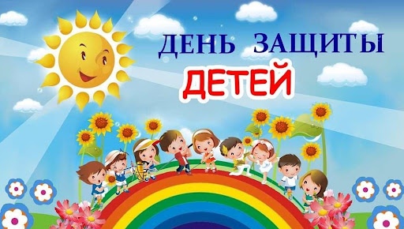

Приглашаем на традиционный, летний праздник
«Здравствуй лето красное, здравствуй лето жаркое»,
приуроченный ко Дню защиты детей,
который состоится

1 июня 2025 г. с 10:00 до 15:00

Место проведения: г.Болгар, ул.Пионерская 40А
зал РДК, сквер, стадион

В программе:
- 10.00-11.30 - Концертная программа,
- 11.30-11.45 - танцевальный флешмоб,
- 11.45-13.00 - конкурс рисунков на асфальте,
- 11.45-13.00 - конкурсно - игровая программа,
- 11.45-13.00 - мастер-классы для детей, подростков и их родителей по изготовлению и запуску ракето-моделей на точность,
- 11.45-13.00 - спортивная эстафета «Дорога к золотым медалям»,
- 14.00 – 15.00 - просмотр мультфильмов.

